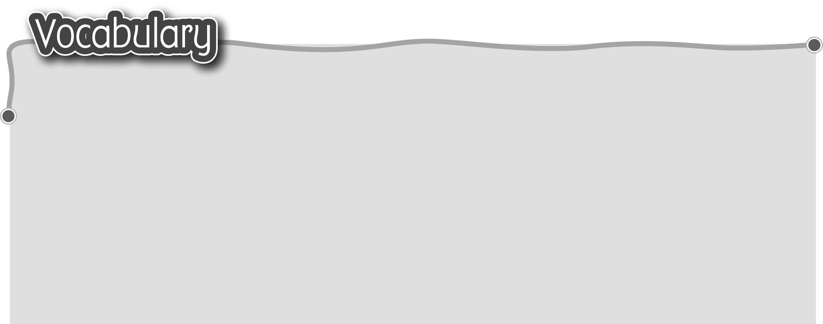
1 natural disaster 自然災害 7 strong* 強壯 / weak* 虛弱
The words marked with * have different meanings in other contexts. You can look up those meanings in a dictionary.

2 earthquake 地震 8 wet* 多雨 / dry* 乾旱
3 typhoon 颱風 9 clean* 清潔 / dirty 骯髒
4 drought 旱災 10 bright* 明亮 / dark* 黑暗
5 rich* 富有 / poor * 貧窮 11 cheap* 便宜 / expensive 昂貴
6 healthy 健康 / sick* 患病

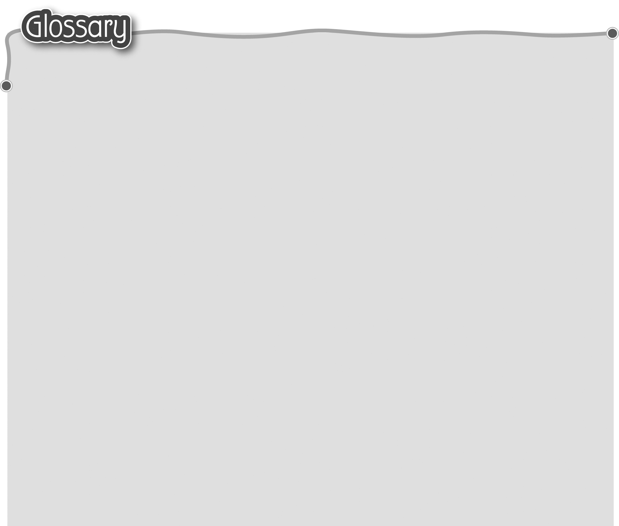
1 aid worker (p.20) 救援人員 17 beg* (p.20) 乞討
2 recently (p.20) 最近 18 firewood (p.21) 木柴
3 percent (p.20) 百分比 19 sore (p.21) 疼痛（形容詞）
4 enough (p.20) 足夠 20 (be) scared (p.21) 害怕（形容詞）
5 tiny (p.20) 細小 21 like* (p.21) 好像
6 double bed (p.20) 雙人床 22 improve (p.21) 改善
7 blind (p.20) 失明 23 tent (p.23) 帳篷
8 rice field (p.20) 稻田 24 aid camp (p.25) 救援營地
9 frog (p.20) 青蛙 25 million (p.25) 百萬
10 very few (p.20) 很少 26 war (p.25) 戰爭
11 search for (p.20) 找尋（動詞） 27 situation (p.25) 情況
12 beetle (p.20) 甲蟲 28 terrible (p.25) 可怕
13 land* (p.21) 土地（名詞） 29 milk powder (p.25) 奶粉
14 too* (p.21) 太…… 30 patient* (p.25) 病人（名詞）
15 grow* (p.21) 種植 31 blanket* (p.25) 毛氈（名詞）
16 very little (p.21) 很少

